Actividad Formativa 2
Creando Pruebas Unitarias y de Inspección de Código
Sistema de Gestión para Cafetería “CoffeeFlow”
Campo | Detalle
Asignatura | TCY0101 – Técnicas de Calidad de Software
Sección | TÉCNICAS DE CALIDAD DE SOFTWARE_001D_OLS
Docente | Alicia Elena Ramos de Peraza
Jefe de proyecto QA | Lucas Figueroa
Analista QA | Santiago Serrano
Herramientas | Java 17 · JUnit 5.10 · Selenium WebDriver 4.48 · SonarQube Community Build 26.9.0.129388
Fecha | 01-10-2026

Índice

1. Introducción
El presente informe documenta la Actividad Formativa 2 de la asignatura Técnicas de Calidad de Software, cuyo objetivo es configurar pruebas unitarias e inspección de código estático sobre el sistema web trabajado durante el semestre: CoffeeFlow, aplicación de gestión operativa para una cafetería (catálogo de productos, punto de venta, dashboard y reportes).
CoffeeFlow es una SPA construida con Angular 21 que persiste productos y ventas en el almacenamiento local del navegador (localStorage); el repositorio incluye además un módulo backend Spring Boot (“coffe”) que por ahora es solo un esqueleto. La actividad se desarrolló en pareja con los siguientes roles:
- Jefe de proyecto QA (Lucas Figueroa): define el alcance, selecciona los casos del plan, valida los resultados contra los criterios de aceptación y redacta las conclusiones.
- Analista QA (Santiago Serrano): configura el framework de pruebas, construye los guiones automatizados, instala SonarQube y ejecuta el escaneo.
El trabajo se divide en tres partes: (I) instalación y configuración del framework de pruebas y automatización de dos casos del plan de pruebas; (II) instalación de SonarQube y escaneo del sistema; (III) este informe con el procedimiento, los resultados y las conclusiones.

2. Parte I – Pruebas con JUnit 5 y Selenium WebDriver

2.1 Selección del framework
Se eligió JUnit 5 (Jupiter) como framework de pruebas, por ser el estándar de la familia xUnit para Java (equivalente a NUnit en .NET y unittest en Python), junto a Selenium WebDriver 4 para controlar el navegador. Como CoffeeFlow concentra toda su lógica de negocio en el cliente (el backend no tiene lógica), la forma de ejercitar esa lógica desde Java es a través de la interfaz web: JUnit organiza, ejecuta y verifica las pruebas (anotaciones @Test, @BeforeEach, aserciones), y Selenium realiza las acciones del usuario en Chrome.
Los casos se diseñaron con enfoque de caja blanca: a partir de la lectura del código de CafeteriaService.registrarVenta() y del componente NuevaVenta se identificaron sus ramas de decisión (carrito vacío, producto inactivo, stock insuficiente y venta exitosa) y se construyó un guion para recorrer cada una, verificando además el estado interno persistido en localStorage.
Rama / condición en el código | Guion que la cubre | Verificación
registrarVenta(): camino exitoso (descuento de stock, folio, persistencia) | CP-14.1 y CP-14.2 | Mensaje “Venta #N…”, stock 20 → 18, 4 ventas en localStorage
agregar(): cantidadActual >= producto.stock | CP-15.1 | Mensaje de stock agotado y carrito limitado a 4
productosDisponibles: filtro producto.activo | CP-15.2 | Producto inactivo no aparece en la grilla
confirmarVenta(): carrito.length === 0 | CP-15.2 | Botón “Confirmar venta” deshabilitado

2.2 Instalación y configuración
Se creó el módulo Maven pruebas-selenium dentro del repositorio de CoffeeFlow. Las dependencias se declaran en el pom.xml; Selenium Manager (incluido en Selenium 4) descarga automáticamente el ChromeDriver compatible con el Chrome instalado, por lo que no se requiere configuración manual del driver.
<dependency>
<groupId>org.junit.jupiter</groupId>
<artifactId>junit-jupiter</artifactId>
<version>5.10.1</version> <scope>test</scope>
</dependency>
<dependency>
<groupId>org.seleniumhq.selenium</groupId>
<artifactId>selenium-java</artifactId>
<version>4.48.0</version> <scope>test</scope>
</dependency>

La estructura aplica el patrón Page Object para separar los localizadores de la lógica de prueba:
Archivo | Responsabilidad
base/BaseTest.java | Abre Chrome (opcionalmente headless), limpia localStorage para partir de los datos demo, cierra el navegador y guarda capturas en target/evidencias.
pages/LoginPage.java | Ingreso con usuario y contraseña (#usuario, #password).
pages/NuevaVentaPage.java | Grilla de productos, carrito, total, botón confirmar y mensajes.
tests/CP14ConfirmarVentaTest.java | Guiones del caso CP-14.
tests/CP15ValidacionVentaTest.java | Guiones del caso CP-15.

Procedimiento de ejecución:
- Levantar el frontend: en la carpeta front ejecutar npm start (queda disponible en http://localhost:4200).
- En otra terminal, dentro de pruebas-selenium, ejecutar mvn test (o mvn test -Dheadless=true para no abrir la ventana del navegador).
- Revisar los resultados en consola, en target/surefire-reports y las capturas en target/evidencias.

2.3 Casos de prueba seleccionados
Se seleccionaron del plan de pruebas (Casos_de_Prueba_CoffeeFlow.xlsx) los dos casos de mayor impacto sobre la regla de negocio central del sistema, ambos de prioridad Alta:
- CP-14 – Confirmar venta (RF-19, RF-24, RNF-13): al confirmar se descuenta el stock, se registra la transacción y se persiste.
- CP-15 – Validaciones de la venta (RF-20): el sistema impide ventas con stock insuficiente, de productos inactivos o sin productos.
Cada caso se automatizó en dos guiones (métodos @Test). Extracto del guion CP-14.1:
@Test
@DisplayName("CP-14.1 Confirmar 2 Cappuccino registra la venta y descuenta el stock")
void confirmarVentaRegistraTransaccionYDescuentaStock() {
assertEquals(20, venta.stockMostrado("Cappuccino"));
venta.agregarProducto("Cappuccino", 2);
assertEquals("$5.000", venta.total());
venta.confirmarVenta();
String mensaje = venta.mensaje();
assertAll("Resultado de la venta",
() -> assertTrue(mensaje.matches("Venta #\\d+ registrada correctamente\\.")),
() -> assertEquals(0, venta.itemsEnCarrito()),
() -> assertEquals(18, venta.stockMostrado("Cappuccino")));
}

Extracto del guion CP-15.1 (valor límite sobre el stock):
venta.agregarProducto("Muffin de chocolate", 5); // stock disponible = 4
assertEquals(4, venta.cantidadEnCarrito("Muffin de chocolate"));
assertEquals("No queda más stock de Muffin de chocolate.", venta.mensaje());
venta.confirmarVenta();
assertEquals(0, venta.stockMostrado("Muffin de chocolate")); // nunca negativo (RNF-13)

2.4 Resultados de la ejecución
Se ejecutaron los 4 guiones con Chrome en modo headless: 4 pruebas encontradas, 4 exitosas, 0 fallidas (duración total ≈ 15 s).
Id | Caso de Prueba | Descripción | Datos / Acciones de Entrada | Resultado Esperado | Resultado Obtenido | Observaciones | Evidencia
1 | CP-14.1 Confirmar venta | Confirmar una venta descuenta el stock y la registra con folio. | Login admin/1234 → Nueva venta → agregar 2 Cappuccino (stock 20) → Confirmar venta. | Total $5.000; mensaje “Venta #N registrada correctamente.”; carrito vacío; stock 18. | Total $5.000; “Venta #1004 registrada correctamente.”; carrito vacío; stock 18. APROBADO. | Camino exitoso de registrarVenta(). | Figs. 2 y 3
2 | CP-14.2 Persistencia de la venta | La venta y el stock se mantienen tras recargar el navegador. | Confirmar 2 Cappuccino → recargar página → leer localStorage. | Stock 18 en grilla y en localStorage; 4 ventas guardadas; última venta total 5000. | Stock 18 en grilla y localStorage; 4 ventas; total 5000. APROBADO. | Cumple RF-24. | Fig. 4
3 | CP-15.1 Stock insuficiente | No se puede agregar más unidades que el stock disponible. | Agregar 5 veces “Muffin de chocolate” (stock 4) → confirmar. | Carrito queda en 4; mensaje “No queda más stock de Muffin de chocolate.”; tras confirmar stock 0. | Carrito 4; mensaje de error mostrado; stock final 0. APROBADO. | Valor límite; cumple RNF-13. | Figs. 5 y 6
4 | CP-15.2 Inactivo y carrito vacío | Un producto inactivo no se ofrece y no se confirma una venta sin productos. | Marcar “Té verde” activo=false en localStorage → recargar → Nueva venta. | “Té verde” no aparece; carrito vacío; botón Confirmar deshabilitado. | No aparece; carrito vacío; botón deshabilitado. APROBADO. | La UI previene el caso antes de llegar al servicio. | Fig. 7

2.5 Evidencias de la ejecución
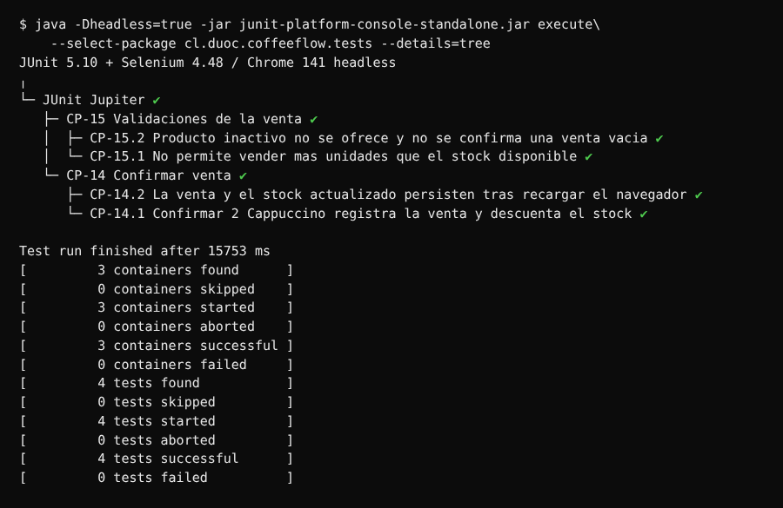
Figura 1. Resultado de la ejecución de JUnit 5: 4 pruebas exitosas, 0 fallidas.
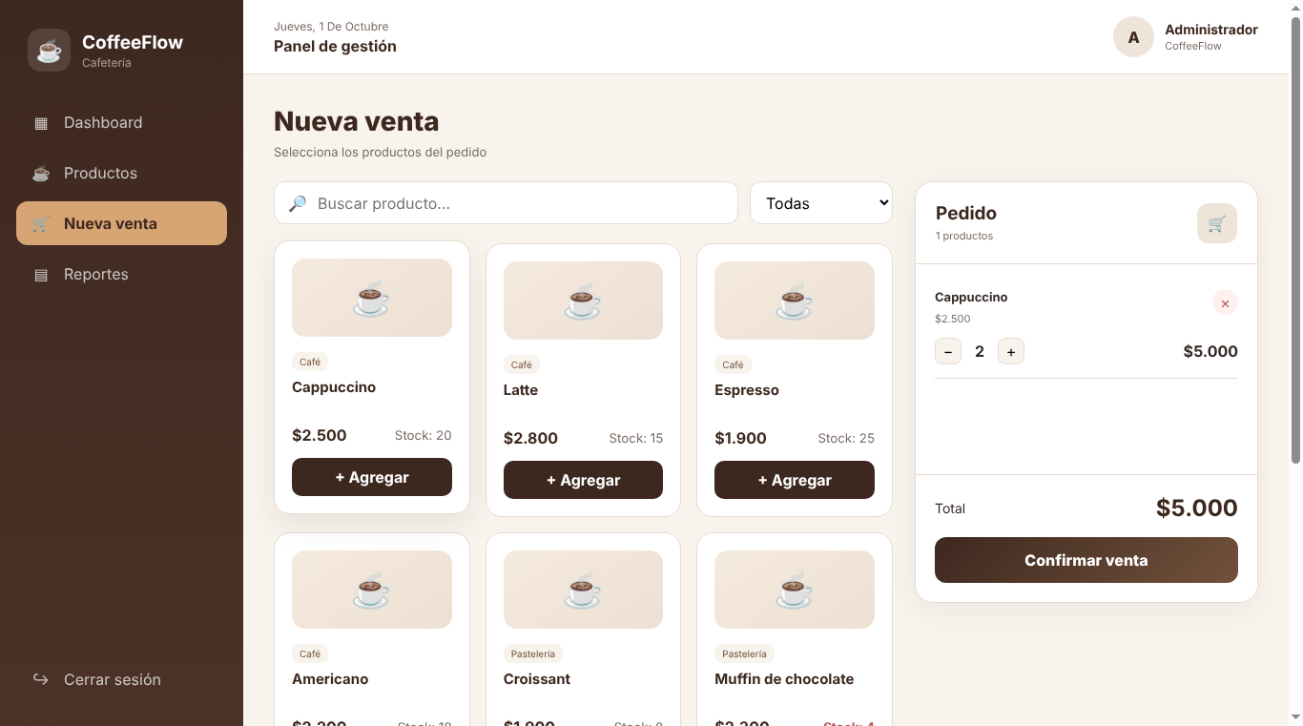
Figura 2. CP-14.1 – Carrito con 2 Cappuccino y total $5.000 antes de confirmar.
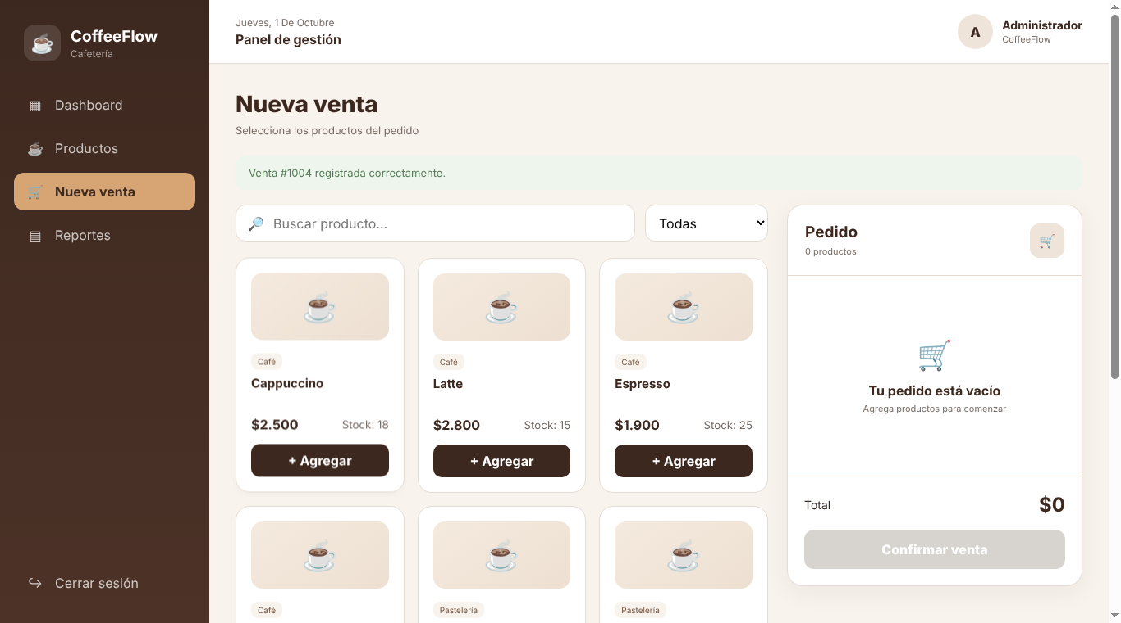
Figura 3. CP-14.1 – Venta #1004 registrada, carrito vacío y stock de Cappuccino en 18.
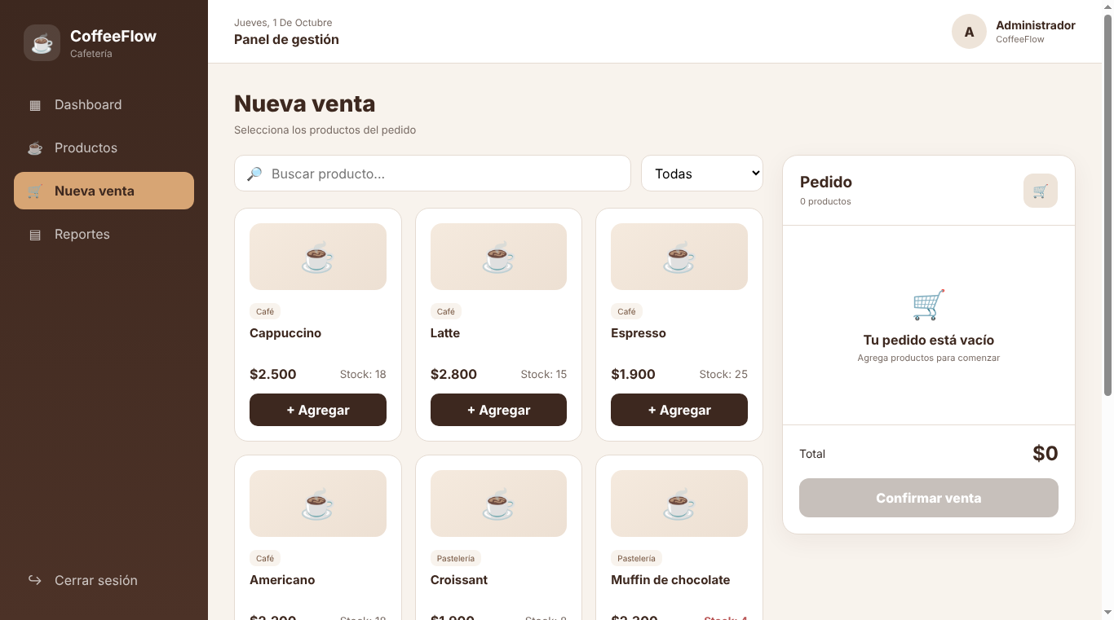
Figura 4. CP-14.2 – Tras recargar el navegador, el stock actualizado (18) se mantiene.
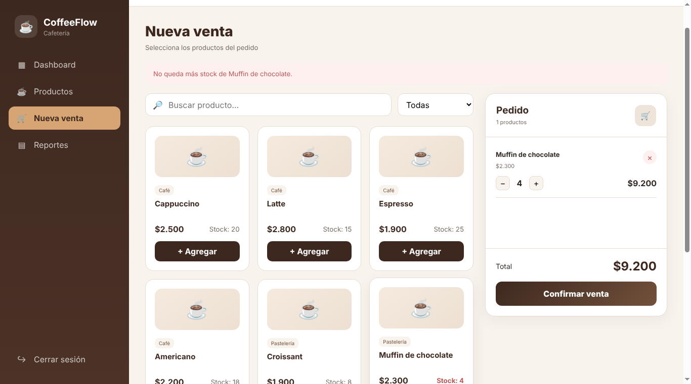
Figura 5. CP-15.1 – Al intentar agregar una 5.ª unidad se muestra “No queda más stock de Muffin de chocolate.”
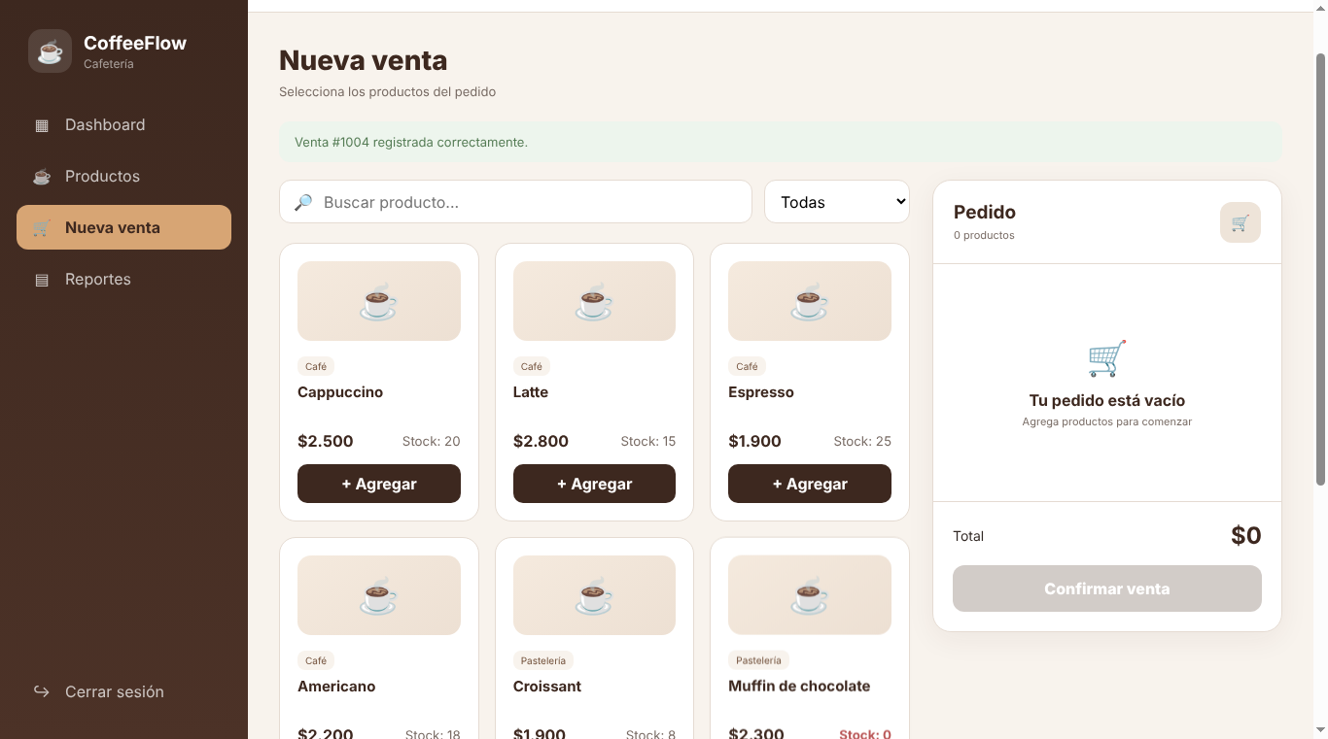
Figura 6. CP-15.1 – Tras vender las 4 unidades el stock queda en 0 (nunca negativo).
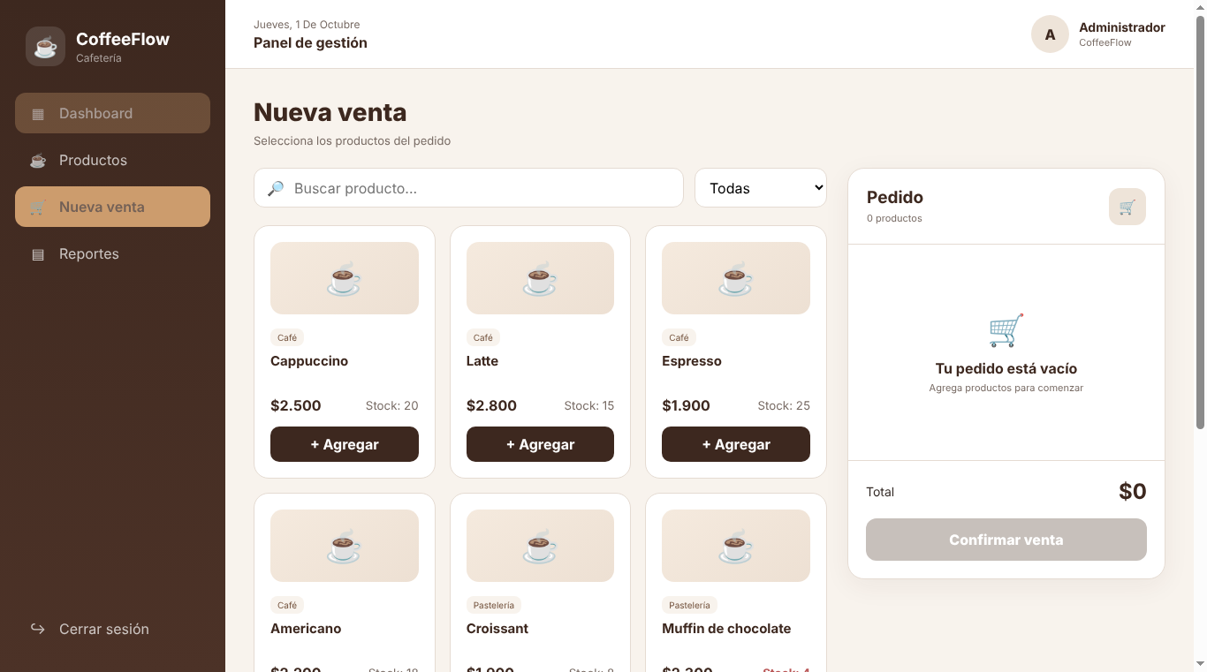
Figura 7. CP-15.2 – “Té verde” inactivo no se ofrece y “Confirmar venta” está deshabilitado con el carrito vacío.

3. Parte II – Inspección de código con SonarQube

3.1 Instalación y configuración
Se instaló SonarQube Community Build 26.9.0.129388 en modo local (Windows). Para que el procedimiento sea repetible se automatizó en el script ejecutar-sonarqube.ps1, ubicado en la raíz del repositorio, que realiza los siguientes pasos:
- Verifica Java 21 (requisito de SonarQube) y, si no existe, descarga un JDK 21 portable (Eclipse Temurin).
- Descarga y descomprime SonarQube Community Build 26.9.0.129388 desde binaries.sonarsource.com.
- Inicia el servidor con StartSonar.bat y espera a que /api/system/status responda UP (http://localhost:9000).
- Cambia la contraseña inicial del usuario admin, crea el proyecto “coffeeflow” y genera un token de análisis.
- Ejecuta SonarScanner (paquete @sonar/scan vía npx) usando el archivo sonar-project.properties.
- Espera el procesamiento del análisis y exporta métricas, issues y hotspots a la carpeta resultados-sonar.
Configuración del análisis (sonar-project.properties):
sonar.projectKey=coffeeflow
sonar.projectName=CoffeeFlow
sonar.sources=front/src,coffe/src/main/java
sonar.java.binaries=coffe/target/classes
sonar.exclusions=**/node_modules/**,**/dist/**,**/.angular/**,**/*.spec.ts
sonar.javascript.lcov.reportPaths=front/coverage/front/lcov.info

Ejecución: powershell -ExecutionPolicy Bypass -File .\ejecutar-sonarqube.ps1

3.2 Resultados del escaneo
[PENDIENTE: resultados del escaneo]
Métrica | Cantidad | Breve análisis
Bugs | — | [pendiente]
Vulnerabilidades | — | [pendiente]
Code Smells | — | [pendiente]
Cobertura | — | [pendiente]

3.3 Evidencias del escaneo
[Insertar aquí las capturas del Overview y de la pestaña Issues de SonarQube]

4. Conclusiones
Se contrastan los resultados con las condiciones de aceptación definidas en el Plan de Pruebas de CoffeeFlow (sección 11):
Criterio de aceptación | Estado | Evidencia / comentario
El stock nunca queda en un valor negativo y las ventas se persisten sin pérdida (RNF-13, RF-24). | Cumple | CP-14.1, CP-14.2 y CP-15.1 aprobados: stock 20→18, persistencia tras recarga y stock mínimo 0.
El sistema impide ventas con stock insuficiente o de productos inactivos (RF-20). | Cumple | CP-15.1 y CP-15.2 aprobados.
100 % de los casos de prioridad Alta ejecutados. | Parcial | En esta actividad se automatizaron 2 de los 20 casos (CP-14 y CP-15, ambos de prioridad Alta).
No existen defectos abiertos de severidad Crítica o Alta. | Pendiente | [pendiente]

Las pruebas automatizadas con JUnit 5 y Selenium confirman que la regla de negocio central de CoffeeFlow —registrar ventas descontando stock sin permitir valores negativos y persistiendo la información— funciona correctamente: los 4 guiones fueron aprobados en la primera ejecución. Además, los guiones quedan disponibles como pruebas de regresión que se pueden reejecutar con un solo comando (mvn test) ante cada cambio del código.
Como observación de caja blanca, las validaciones de stock insuficiente y producto inactivo dentro de registrarVenta() no son alcanzables desde la interfaz, porque el componente NuevaVenta las previene antes (limita el carrito y oculta los inactivos). Esto es positivo para el usuario, pero implica que esas ramas del servicio solo pueden verificarse con pruebas unitarias directas sobre el servicio.
Recomendaciones del jefe de proyecto QA:

